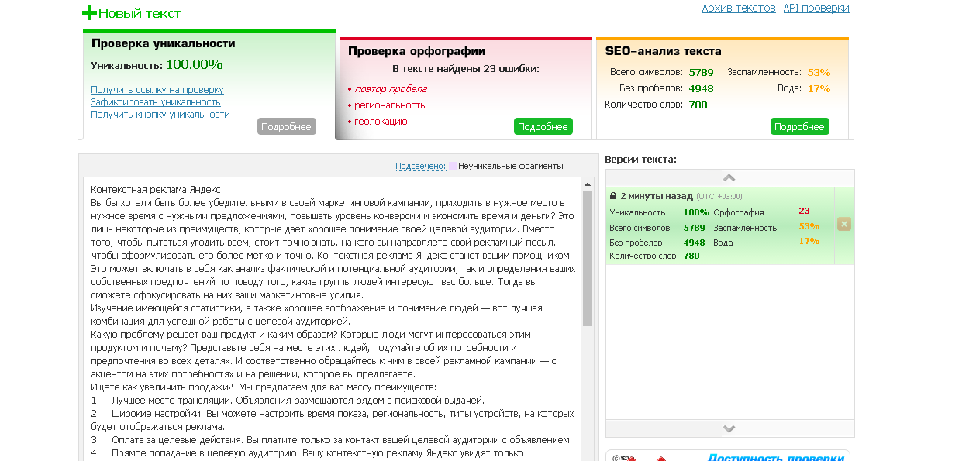

Контекстная реклама Яндекс
Вы бы хотели быть более убедительными в своей маркетинговой кампании, приходить в нужное место в нужное время с нужными предложениями, повышать уровень конверсии и экономить время и деньги? Это лишь некоторые из преимуществ, которые дает хорошее понимание своей целевой аудитории. Вместо того, чтобы пытаться угодить всем, стоит точно знать, на кого вы направляете свой рекламный посыл, чтобы сформулировать его более метко и точно. Контекстная реклама Яндекс станет вашим помощником.
Это может включать в себя как анализ фактической и потенциальной аудитории, так и определения ваших собственных предпочтений по поводу того, какие группы людей интересуют вас больше. Тогда вы сможете сфокусировать на них ваши маркетинговые усилия.
Изучение имеющейся статистики, а также хорошее воображение и понимание людей — вот лучшая комбинация для успешной работы с целевой аудиторией.
Какую проблему решает ваш продукт и каким образом? Которые люди могут интересоваться этим продуктом и почему? Представьте себя на месте этих людей, подумайте об их потребности и предпочтения во всех деталях. И соответственно обращайтесь к ним в своей рекламной кампании — с акцентом на этих потребностях и на решении, которое вы предлагаете.
Ищете как увеличить продажи? Мы предлагаем для вас массу преимуществ:
- Лучшее место трансляции. Объявления размещаются рядом с поисковой выдачей.
- Широкие настройки. Вы можете настроить время показа, региональность, типы устройств, на которых будет отображаться реклама.
- Оплата за целевые действия. Вы платите только за контакт вашей целевой аудитории с объявлением.
- Прямое попадание в целевую аудиторию. Вашу контекстную рекламу Яндекс увидят только потенциальные покупатели.
Не важно, что продавать в интернете, важно – как рекламировать. Выбирая контекстную рекламу Яндекс, вы увеличиваете объемы продаж одновременно экономя расходы на продвижение. Убедитесь сами!

Контекстная реклама
Интернет начинается с поисковых систем. Миллионы людей ищут товары или услуги в Google и Яндекс. Среди них есть ваши потенциальные покупатели, заказчики и клиенты. И лучшее, что можно придумать, – это показывать им ваши рекламные объявления, опираясь на поисковые запросы и геолокацию.
Этим и «занимается» контекстная реклама. Более того, объявления размещаются в рекламных сетях Google, Яндекс и их партнеров, которые насчитывают тысячи сайтов.

В яблочко!
Фактически, контекстная реклама Яндекс – это ответ на вопрос пользователя.
Если он ищет кондиционеры в Киеве, то наряду с ключевой поисковой выдачей будут показаны рекламные объявления магазина техники в столице. Каким бы не был запрос (какая цена на товар?, где купить?, как получить?), контекстная реклама даст точный ответ.
Благодаря этому вы будто «попадать в яблочко» – в вашу целевую аудиторию. И тем самым увеличиваете конечные продажи и переходы на ваш сайт.

Оплата за переходы
Сильнейшая преимущество контекстной рекламы Яндекс, как метода онлайн-продвижения, в оплате за действия. Допустим, сотня людей увидела ваше объявление и только 10 – перешли по ссылке. Вы платите только за переходы. То есть вы всегда на 100% уверены, на что идут ваши деньги.

Еще больше преимуществ
1. Таргетинг. Для более точного попадания в целевую аудиторию вы имеете возможность выделять сегменты интернет-пользователей по регионам, интересам, пол, возраст и т.и.
2. Формат объявления. Вы можете изменять не только текст объявления, но и его дизайн и место расположения. С помощью настройки формата вы увеличиваете конверсию (отдачу) от рекламной кампании.
3. Можно измерить. Вы точно знаете, во что вкладываете деньги, так как можете посчитать эффективность рекламы по количеству продаж, заказов или переходов на сайт.
4. Экономичность. Вы самостоятельно задаете дневной бюджет на контекстную рекламу.
5. Прогнозирования. Системы размещения контекстной рекламы Google прогнозируют количество показов и переходов в зависимости от заданных параметров объявления.

Этапы настройки
Если коротко, то для запуска рекламной кампании вам понадобится:
1. Подобрать ключевые запросы
2. Создать рекламные объявления
3. Настроить показ рекламы в Google Adwords и/или Яндекс.Директ
4. Оценить эффективность и скорректировать рекламную кампанию

Почему лучше обратиться к профессионалам?
Во-первых, вы сэкономите свое время. А во-вторых, получите готовую рекламную кампанию с необходимым вам результатом. Ибо мы являемся сертифицированными специалистами по контекстной рекламе Яндекс:
- Проанализируем ваших конкурентов
- Предложим детальный медиа план
- Подберем оптимальные ключевые слова для ваших целей
- Напишем тексты, которые будут продавать
- Настроим и запустим рекламную кампанию, учитывая ваш бюджет
- Подготовим понятный отчет рекламной кампании

Рады будем помочь! Потому что ваша контекстная реклама заслуживает максимума переходов!

Яндекс. Директ
Яндекс.Директ – это система контекстно-медийной рекламы от компании Яндекс. По охвату интернет-пользователей домен yandex.com занимает 5 место в Украине – 61% (данные Factum Group Ukraine на апрель 2016).

Места размещения объявлений
Поисковая сеть Яндекс. Объявления размещаются на странице поисковой выдачи Яндекс Поиска в блоках гарантированного или динамического показов.
Рекламная сеть Яндекс охватывает 74 миллиона интернет-пользователей по всему миру. В нее входят:
• Тематические площадки. На тематических площадках объявления показываются как дополнительная информация к содержанию страниц в соответствии с интересами пользователей.
• Поисковые партнерские площадки. С перечнем партнеров можно ознакомиться здесь.
На Яндексе также доступны и другие виды контекстной рекламы медийно-контекстный баннер и Яндекс.Маркет.
Обращайтесь к нам и получите контекстную рекламу на высшем уровне.

